高三历史第三次月考试题
一、选择题（48分，共32题，每题1.5分）
1．《唐律名例疏议释义》说：“中华者，中国也。亲被王教，自属中国，衣冠威仪，习俗孝悌，居身礼仪，故谓之中华。”“中华”的主要内涵是( )
A．地域 B．文化 C．法律 D．种族
2．“任天者定,任人者争;定之以天,争乃不生。”这句话充分说明了西周宗法制度的精神。其中的“天”是指( )
A.确定继承人选的天子 B.决定嫡庶身份的天命
C.辨别是非善恶的天理 D.表现自然主义的天道
3．唐朝某中央机构的职能为：“凡百官奏钞（文书），侍中审定，则先读而署之，以驳正违失。”该机构是( )
A. 尚书省 B. 中书省 C. 门下省 D. 御史台
4．十七世纪某西方人认为“（中国）这一制度提供了这样一种保障，即政府以个人的才能为基础，而非欧洲那样——为世袭权力所支配，故该制度不失为一种民主和平等的制度。”该制度是指( )
A．分封制 B．察举制 C ．九品中正制 D．科举制
5．清雍正年间，军机处设在皇宫内，与皇帝日常生活办公地毗邻。军机大臣多从“亲臣重臣”中遴选，任命谕旨通常说，命某人“在军机大臣上行走”或“在军机大臣上学习行走”。材料中未能体现出（ ）
A．在军机处办理要务易于保密 B．军机处官员便于皇帝宣召
C．军机处官员按才德标准遴选 D．军机大臣多为临时差遣性质
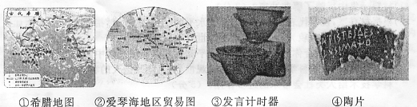
6．下列图片能作为说明古希腊民主制度产生原因的资料的是( )
A．①② B．①②④ C．①②③④ D．②③④
7．罗马法经历了一个复杂的发展历程，它从习惯法到成文法的转变从根本上说是适应了
A．维护平民利益的需要 B．维系帝国的需要
C．巩固贵族统治的需要 D．外来移民的需要
8．西方古典作品《阿提卡之夜》记载，“一个审判官或仲裁官，受命于出庭辩论时[审讯案件]，而他们被揭穿在[这个]案件中接受金钱贿赂”，依据《十二铜表法》第九表第三条应被处以死刑。由此判断，制定这一法律条文的目的是( )
A．强调法律面前人人平等 B．充分保护平民权益
C．确保私有财产不受侵犯 D．限制贵族滥用权力
9．金融危机愈演愈烈，英国政府提出一系列救市法案，如果这些法案在下院不能通过，布朗首相可以( )
①强迫投反对票的议员退出议会 ②率全体内阁成员辞职
③呈请女王解散下院提前大选 ④呈请女王做出最终裁决
A．①②③④ B．①②③ C． ②③④ D． ②③
10．依据美国1787年宪法和法兰西第三共和国宪法的规定，美国与法国政治制度的差异是( )
A．实行权力制约与平衡原则 B．总统由选民间接选举产生
C．立法权属于参议院和众议院 D．总统有权任命政府各部门官员
11．马克思认为，德意志帝国实质上是一个“以议会形式粉饰门面，混杂着封建残余，已经受到资产阶级影响……的国家”。这里的“粉饰门面”是指( )
A．由皇帝任命帝国宰相 B．皇帝权力至高无上
C．军国主义色彩浓厚 D．在形式上确立了资产阶级代议制
12．2000年美国总统大选，共和党候选人布什和民主党候选人戈尔在决定命运的几百张选票上发生争议，最后把官司打到了联邦最高法院。后者一锤定音，解决了长达36天的总统难产危机。这段材料（ ）
A．体现了三权分立的原则 B．表明司法权实际上高于行政权
C．显示最高法院掌握立法权 D．说明总统人选与选民意愿无关
13．美国学者费正清在《伟大的中国革命》中说：“鸦片战争的发生意味着中国拒绝在外交平等和对等贸易的基础上参加国际大家庭，结果导致英国使用武力。”费正清上述观点( )
A．揭示了鸦片战争的根源 B．抹杀了鸦片战争的实质
C．肯定了中国抗击英国侵略的正义性 D．正确分析了鸦片战争的原因
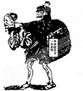
14．某檄文写道：“痛哉！吾台民，从此不得为大清国之民也！吾大清国皇帝何尝弃吾台民哉！有贼臣焉，大学士李鸿章也，……又将关系七省门户之台湾，……全输之倭权。”该檄文与下列哪次列强发动的侵华战争的结局有关( )
A．鸦片战争 B．第二次鸦片战争
C．中日甲午战争 D．八国联军侵华战争
15．了解历史可以通过多种途径，漫画就是其中的一种。下列表述最能体现右图漫画内涵的是（注：图中文字为“外债赔款及一切捐税”） ( )
A．巨额赔款加重了清政府的负担
B．列强控制了清政府的财政收入
C．清政府已完全成为“洋人的朝廷”
D．中国人民深受帝国主义和封建主义的压迫
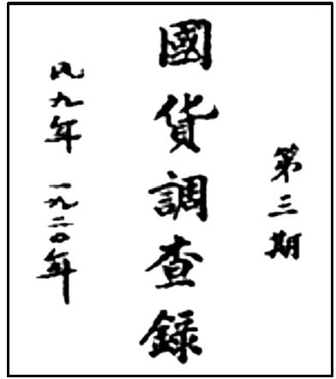
16．右图历史文件中收录了标语,如:“国难期间大家要厉行节约倡
用国货”“洋货畅销是全国同胞的耻辱”“用国货就是实际救
国”等。这一文件可能出现于( )
A.辛亥革命时期
B.五四运动时期
C.抗日战争时期
D.甲午中日战争时期
17．虽成“空壳”，但仍作为辛亥革命成果象征的是（ ）
A．中国同盟会 三民主义 B．中国同盟会 中华民国
C．三民主义 《中华民国临时约法》 D．中华民国《中华民国临时约法》
18．中共“一大”制定了“承认无产阶级专政，直到消灭阶级斗争结束”的纲领；中共“二大”制定了“加给中国人民最大的痛苦是资本帝国主义和军阀官僚的封建势力，因此反对那两种势力的民主主义革命运动极有意义”的革命纲领。两种纲领不同的主要原因是( )
A．近代民主革命要求不同 B．近代民主革命任务不同
C．对中国国情认识的程度不同 D．中国共产党日益走向成熟
19．某位美国史学家说：“共产党的大多数领导人被蒋介石杀害，有些人逃进了华南山区。他们的领导人之一是毛泽东，这时无视莫斯科的第三国际，制定出新的革命策略。”材料中“新的革命策略”是指( )
A．组织革命武装开展武装起义 B．开辟敌后抗日根据地
C．开创“农村包围城市”的道路 D．建立抗日民族统一战线
20．在一份政治宣言中，中国共产党宣布：“取消现在的苏维埃政府，实行民权政治，以期全国政权之统一”，“取消红军名义及番号，改编为国民革命军，受国民政府军事委员会之统辖”。这份宣言体现了( )
A．打倒列强，除军阀 B．国共合作 C．反封建，求统一 D．和平建国
21．中国民主革命时期以国内战争为表现形式、同时肩负着反侵略斗争的是( )
①太平天国运动 ②甲午中日战争 ③北伐战争 ④抗日战争
A．①② B．①③ C．①④ D．③④
22．1945年8月，《大公报》报道毛泽东来到重庆的消息时称：“爱好民主自由的人士都知道，这是维系中国目前及未来历史和人民幸福的一个喜讯。” “爱好民主自由的人士”期盼( )
A．国共双方和平协商，创建新中国
B．国共双方消除隔阂，共同抗日
C．共产党领导人民推翻国民党的统治
D．共产党与民主党派合作建立新中国
23．《共产党宣言》说：“圣西门、傅立叶、欧文等人的体系……看到了阶级的对立，以及占统治地位的社会本身中的瓦解因素的作用。但是，他们看不到无产阶级方面的任何历史主动性，看不到它所特有的任何政治运动。”这段话反映了( )
A．社会主义从理论到实践的必要性 B．社会主义从空想到科学的必要性
C．资本主义从发展到灭亡的必然性 D．工人运动从自发到自觉的必然性
24．亚当·斯密在其撰写的《道德情操论》（1759年）中主张：“政府应公平分配财富，以达到社会的公平和正义。然而资本主义发展的事实却与之背道而驰。”为实现这一目标，率先进行实践的是( )
A.《共产党宣言》的发表 B. 巴黎公社
C. 十月革命胜利后的俄国 D. 罗斯福新政的实施
25．《俄国史文献(1914~1917)》载:政府要恪守我国同其他大国结成同盟的义务,要坚定不移地执行协约国签订的协定。……政府要尽快召开立宪会议,会议要在普遍、直接、平等、秘密投票的基础上进行,要保证为保卫祖国而血溅战场的勇士参加选举。文中提到的“政府”是( )
A.沙皇政府 B.工兵代表苏维埃
C.资产阶级临时政府 D.人民委员会
26．“比较”是历史学习和研究的一种重要方法。穿越时空，轻拂史尘，我们不难发现我国历史上三大宪法或宪法性文件的巨大差异。下列选项中，对应正确的是( )
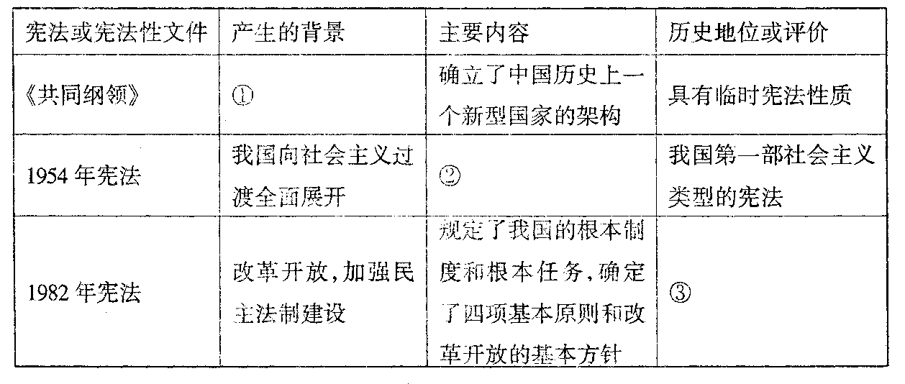
A．①人民解放战争胜利发展 ②确立人民代表大会为最高权力机关 ③社会主义法律框架体系形成
B．①人民共和国成立后 ②确立我国为新民主主义的国家性质 ③社会主义法律框架体系形成
C．①人民解放战争胜利发展 ②确立人民代表大会为最高权力机关 ③新时期治国安邦的总章程
D．①三大战役取得胜利 ②确立我国为新民主主义的国家性质 ③新时期治国安邦的总章程
27．1987年2月，部分台湾同胞发起返乡运动，发表了《自由返乡运动宣言》。5月10日母亲节，一些老兵穿着写有“想家”两个大字的T恤衫走上街头。不久，老兵合唱团在一次集会上演唱《母亲您在何方？》，台上台下的老兵哭成一片。这反映了（ ）
A．“一国两制”构想得到台湾同胞的普遍认同
B．台胞期盼当局尽快放开赴大陆探亲的限制
C．海峡两岸业已达成“一个中国”的共识
D．港澳回归为海峡两岸民间交流奠定基础
28．有学者认为，政治体制能够有效推动中国现代化，应该符合三个条件：一是具有有效的权威控制能力；二是具有相当的市场导向性；三是具有制度创新的能力。下列关于中国近现代史上其中四种政治模式的表述，不正确的是( )
A．晚清（百日维新）模式——缺乏转化为开明权威体制的制度创新能力
B．孙中山模式（议会民主）——既具有市场导向性又具有权威整合能力
C．毛泽东模式——国家全面控制社会但基本上排斥市场导向
D．邓小平模式——既有权威整合的强大能力又有市场导向性和制度创新的能力
29．1972年，作为中国问题观察家的费正清跟随美国总统尼克松访问中国。费正清当时谈到中美两国间的关系时说：“从1950年到1971年，华盛顿送上月球的人比派往中国的还多。”造成这种现象的主要原因是( )
A．新中国“一边倒”的外交政策
B．苏联对中国的外交干涉
C．中美处于敌对和仇视状态
D．美中两国间没有任何共同利益可言
30．联合国大厦有一幅彩色大型壁画，其主题是“黄金法则”：“你不想人家那样对待你，你也不要那样对待别人。”我国外交政策最能体现该法则的是( )
A．“一边倒”政策 B．不结盟政策
C．和平共处五项原则 D．多边外交政策
31．邓小平在谈及处理国与国之间关系时提出:“主要应该从国家自身的战略利益出发”,“不去计较历史的恩怨,不去计较社会制度和意识形态的差别,并且国家不分大小强弱,都互相尊重、平等相待。”在这一精神指导下的外交活动是( )
A.中美正式建立外交关系
B.中苏签订友好同盟互助条约
C.中国恢复在联合国的合法席位
D.中英经过谈判解决香港问题
32、2001年上海合作组织成立，坚持“互信、互利、平等、协作、尊重多样文明、谋求共同发展”的“上海精神”。它与欧盟的主要区别在于（ ）
A．促进了地区经济政治一体化 B．构建了一个地区国家安全共同体
C．加强了区域性经济合作 D．顺应了和平与发展的时代潮流
二、阅读材料，回答问题（52分，共42题）
33、（11分）．民主政治是人类历史发展的必然趋势，古今中外人们都在不断地探索。
材料一 雅典公民大会的设置主要经历了梭伦、克里斯提尼和伯利克里的改革。公民大会是全体公民参与城邦事务的政治机构，是雅典唯一的立法机构，以各种方式完全控制着雅典的行政和司法，一切重大问题都只能在公民大会上进行最终决议。在形式上，它是唯一囊括了所有雅典公民的政治机构。在实践上，它给予雅典公民最好的民主政治训练。 ——《雅典公民大会初探》
材料二 间接民主乃现在最流行的民主，那便是由老百姓选出代表负责处理国政，这又叫作代议的民主。这种间接的民主现有三种类型，第一是内阁制，以英国为代表；第二是总统制，以美国为代表；第三是委员制，以瑞士为代表。
——余英时《民主制度与近代文明》
材料三 目前中国正在进行当代最伟大的社会实践……中国定将实现一种特殊的民主，这种民主将考虑到这个大国的社会、文化和经济特点。这种亚洲“社会主义民主”所涉及的是史无前例地继续思考“孔子的公共伦理”，而不是抽象地复制西方资产阶级民主。 ——2008年2月7日德国《新德意志报》
请回答：
(1)依据材料一，谈谈你对雅典权力的理解。（2分）
(2)据材料一、二，分析古代希腊雅典的民主制与近代美国确立的民主制有着怎样的不同。（4分）
(3)据材料三，结合所学知识说明新中国在建国初期是如何实现“不是抽象的复制西方资产阶级民主”的（3分）
根据以上材料，谈谈你对民主政治建设的认识（2分）。
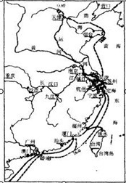
34．（14分）
材料一
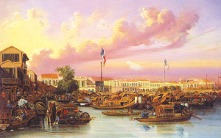

（图一：广州十三行）
（图二：近代通商口岸开放）

材料二 顾维钧（顾维钧是中国近现代史上最卓越的外交家之一）的滔滔雄辩，在巴黎和会上引起强烈反响。然而，中国的命运又岂是一个外交官的雄辩所能改变得了的？五强控制的和会最终决定由日本获取德国在山东享有的权益……
——《纽约每日新闻》
材料三
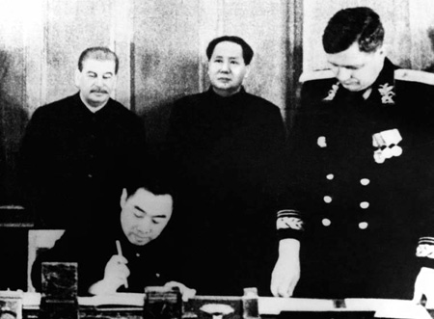
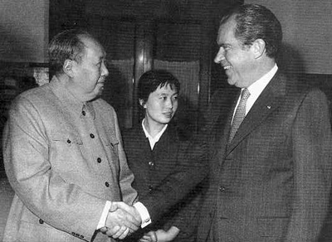

（图三：《中苏友好同盟互助条约》的签订） （图四：毛泽东会见尼克松）
材料四、 以“小球转动大球”而作为“破冰之旅”载入新中国外交史册的“乒乓外交”曾经备受瞩目。对此事件周恩来总理引用《论语·学而第一》中“有朋自远方来，不亦乐乎”表达中国政府心情，并开心地说“现在，门打开了。”
回答：
- 结合所学知识分别指出图一和图二分别反映了当时中国采取什么样的外交政策?为什么当时中国的外交政策出现了这样的转变？（4分）
- 材料二中为什么顾维钧的“滔滔雄辩”依然改变不了巴黎和会上“中国的命运？”（2分）
（3）图三反映当时中国政府采取怎样的外交政策？根据图三、四和材料四指出美国对华态度发生了怎样的转变?转变的主要原因是什么?（5分）
（4）综合上述材料，说说导致不同时期中国外交地位变化的主要因素是什么?（3分）
35、（13分）．第二次世界大战以来，美苏关系的变化对世界产生了巨大的影响。
材料一 美苏冷战虽已离我们远去，但我们无法否认它在国际关系史中的重要地位。 美苏冷战是在对抗与缓和的交替中进行的，在欧洲是真正意义上的冷战，而在亚洲则充满了火药味。
———《冷战风云》世界知识出版社
材料二 有一种观点认为，“苏联的极权主义、共产主义意识形态的扩展以及斯大林的偏执狂是冷战产生的根源，美国是为了对付苏联威胁才不得不做出必要的反应而采取遏制政策的。”
材料三：1971年，美国总统尼克松说：“在经济领导的问题上，他们在全世界同我们竞争得非常激烈……同我们在第二次世界大战结束的时候相比，美国遇到了我们甚至连做梦也没有想到的那种挑战。”
材料四：1991年，克里姆林宫的红旗悄然落下，红色的年轮在大国兴起的舞台上刻写了74圈。

(1))根据材料一并结合所学知识，说说美苏两国“在欧洲是真正意义上的冷战，而在亚洲则充满了火药味”的具体表现有哪些？(5分)
- 你同意材料二中的观点吗？说明你的理由。(4分)
- 根据材料三并结合所学知识，分析美国遇到的经济上的挑战主要指的是哪些力量的崛起？（2分）
（4）综合上述材料，当今国际格局呈现出什么样的特点（2分）

36．（14分）
19世纪中期，日本明治维新成功；19世纪晚期，中国的戊戌变法失败。
材料一 所奉行的主义，惟在脱亚二字。我日本之国土虽居于亚细亚之东部，然其国民精神却已脱离亚细亚之固陋，而转向西洋文明。……与其犹豫不决，待邻国开明以共兴亚洲，不如脱离其伍，与西洋文明国家共进退。于两国之态度，不必因邻国之故而予以特别理喻，且以西洋之道，待之可也。亲恶友者共其恶名，务必矢志谢绝亚细亚之东方恶友。
——福泽谕吉《脱亚论》（1885年）
材料二 惟泰西国数极多，情势各异，文字政俗，与我迥殊。虽欲采法之，译书既难，事势不合，且其富强精巧，皆逾我百倍，骤欲致之，下手实难。惟日本文字、政俗，皆与我同，取泰西五百年《新法，以三十年追摹之，始则亦步亦趋，继则出新振奇，一切新法，惟妙惟肖，遂以南灭琉球，北开北海，左抚高丽，右取台湾，治效之速，盖地球诸国所未有一也。吾地大人众，皆十倍日本，若能采鉴变法，三年之内，治具毕张，十年之内，治化大成矣。
——康有为《进呈{日本变政考）等书乞采鉴变法以御侮图存折》
请回答：
（1）结合所学知识，从政治、经济方面概括中国戊戌变法和日本明治维新发生的相似原因。（3分）
（2）依据材料一指出，福泽谕吉主张“脱亚人欧”的主要理由，这种理由产生了什么影响（5分）
（3）依据材料二指出康有为这次上书中主张效法日本的主要理由。康有为多次上书光绪帝要求变法，你如何看待他的这种行为?（6分）

高三历史第三次月考答案卷
姓名
班级
座号
一、选择题（共48分，请把选项涂在答题卡上）
二、阅读材料，回答问题（共52分）
33、（11分）⑴
（2分）
⑵
（4分）
⑶
（3分）
⑶
（2分）
34、（14分）⑴
（4分）
⑵ （2分）
⑶
（5分）
⑷
（3分）

座位号
35、（13分）⑴

（5分）
⑵

（4分）
⑶ （2分）
⑷ （2分）
36、（14分）、⑴
（3分）
⑵

（5分）
⑶

（6分）

